实验三 视觉测量及参数计算实验报告

一、实验目的
掌握基于单目视觉的目标参数测量方法；实现图片中圆孔、长形孔等形状检测，计算关键点坐标、孔心距离、长度、宽度和面积等参数；分析如何在相同硬件条件下提升测量精度。

二、实验设备及仪器
计算机；Python；OpenCV；NumPy。

三、图像处理思路总结
本实验围绕“工件区域提取、孔洞轮廓检测、几何参数计算”展开。由于三张工件图中绿色目标与黑色背景、黑色孔洞差异明显，先在 HSV 空间提取绿色工件并填充工件外轮廓，再只在工件内部寻找黑色孔洞，从而排除外部背景干扰。圆孔使用圆度和最小外接圆得到圆心与半径，长形孔使用最小外接矩形得到长、宽、面积和数量。孔心距通过圆心坐标的欧氏距离计算，单位为像素。

四、实验方法与步骤
- 图像预处理：读取工件图像，进行颜色阈值分割、灰度化、二值化和形态学处理，得到目标边缘轮廓。
- 形状检测：对圆孔使用轮廓圆度判断和最小外接圆获得圆心与半径；对长形孔使用最小外接矩形获得长度和宽度。
- 参数测量：根据圆心坐标计算孔心距离；根据长形孔外接矩形计算长、宽，根据轮廓面积统计像素面积。

五、实验结果
图 1(a) 圆孔检测结果：
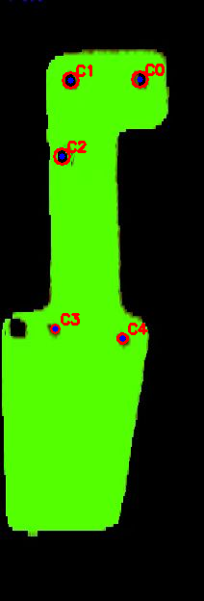
图1a圆孔检测结果
图 1(b) 长形孔检测结果：
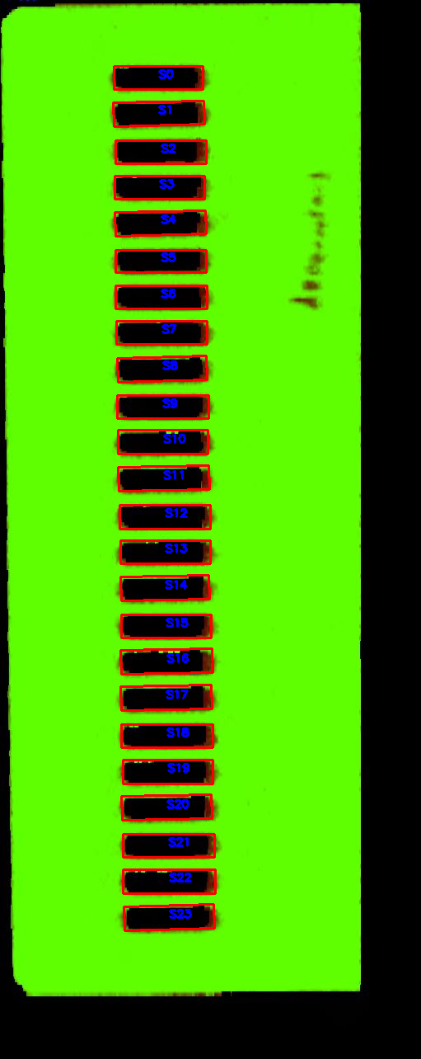
图1b长形孔检测结果
图 1(c) 圆孔检测结果：
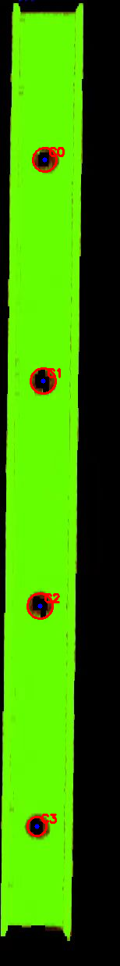
图1c圆孔检测结果
主要参数和结果：
- 图 1(a) image1.jpg 检测到 5 个圆孔。
- 图 1(a) 部分孔心距离：C0-C1 为 72.51 px，C0-C2 为 113.85 px，C1-C2 为 79.46 px，C3-C4 为 71.09 px。
- 图 1(b) image2.jpg 检测到 24 个长形孔。
- 图 1(b) 典型长形孔参数：S0 长度 108.0 px，宽度 28.0 px，面积 2836.0 px2。
- 图 1(c) image3.jpg 检测到 4 个圆孔，上方两个孔心距离为 282.54 px。

六、结果分析
绿色工件与黑色背景、黑色孔洞对比明显，先提取并填充工件外轮廓，再在工件内部查找黑色孔洞，可以减少背景干扰。圆孔测量中，最小外接圆可直接给出圆心和半径；长形孔测量中，最小外接矩形能较稳定地给出长和宽。所有测量结果均为像素值，若要得到实际尺寸，需要加入标定板、参考尺寸或相机内外参进行换算。

七、思考与练习
提高测量精度可采用相机标定、畸变校正、稳定光照、提高图像分辨率和亚像素边缘定位。提高计算速度可减少无关区域处理，先进行 ROI 裁剪，再做阈值分割和轮廓检测。

附录：实验代码
from itertools import combinations
from pathlib import Path

import cv2
import numpy as np

BASE_DIR = Path(__file__).resolve().parent
RESULT_DIR = BASE_DIR / "results"
RESULT_DIR.mkdir(exist_ok=True)

def imread(path, flags=cv2.IMREAD_COLOR):
# 兼容中文路径读取，避免 cv2.imread 直接读取失败。
data = np.fromfile(str(path), dtype=np.uint8)
image = cv2.imdecode(data, flags)
if image is None:
raise FileNotFoundError(path)
return image

def imwrite(path, image):
# 兼容中文路径保存，结果图统一写入 results 目录。
ext = Path(path).suffix
ok, buf = cv2.imencode(ext, image)
if not ok:
raise RuntimeError(f"failed to encode {path}")
buf.tofile(str(path))

def green_mask(image):
# 绿色工件与黑色背景差异明显，HSV 阈值用于提取工件区域。
hsv = cv2.cvtColor(image, cv2.COLOR_BGR2HSV)
mask = cv2.inRange(hsv, np.array([35, 70, 60]), np.array([90, 255, 255]))
mask = cv2.morphologyEx(mask, cv2.MORPH_CLOSE, cv2.getStructuringElement(cv2.MORPH_RECT, (5, 5)))
return mask

def hole_contours(image):
# 先填充工件外轮廓，再只在工件内部寻找黑色孔洞，排除外部黑背景。
gray = cv2.cvtColor(image, cv2.COLOR_BGR2GRAY)
mask = green_mask(image)
contours, _ = cv2.findContours(mask, cv2.RETR_EXTERNAL, cv2.CHAIN_APPROX_SIMPLE)
solid = np.zeros_like(mask)
if contours:
cv2.drawContours(solid, contours, -1, 255, thickness=cv2.FILLED)
dark = cv2.inRange(gray, 0, 70)
holes = cv2.bitwise_and(dark, solid)
holes = cv2.morphologyEx(holes, cv2.MORPH_OPEN, cv2.getStructuringElement(cv2.MORPH_RECT, (3, 3)))
contours, _ = cv2.findContours(holes, cv2.RETR_EXTERNAL, cv2.CHAIN_APPROX_SIMPLE)
return [c for c in contours if cv2.contourArea(c) > 30], holes

def detect_round_holes(image_path, output_name):
# 圆孔检测：提取孔洞轮廓，按圆度过滤，再计算最小外接圆。
image = imread(BASE_DIR / image_path)
contours, holes = hole_contours(image)

circles = []
marked = image.copy()
for contour in contours:
area = cv2.contourArea(contour)
perimeter = cv2.arcLength(contour, True)
if perimeter == 0:
continue
# 圆度越接近 1 越接近圆形，用于过滤非圆孔噪声。
circularity = 4 * np.pi * area / (perimeter * perimeter)
(x, y), radius = cv2.minEnclosingCircle(contour)
if circularity > 0.45 and 3 < radius < 80:
circles.append((float(x), float(y), float(radius), float(area)))

circles = sorted(circles, key=lambda item: (item[1], item[0]))
for idx, (x, y, radius, area) in enumerate(circles):
cv2.circle(marked, (int(x), int(y)), int(radius), (0, 0, 255), 2)
cv2.circle(marked, (int(x), int(y)), 3, (255, 0, 0), -1)
cv2.putText(marked, f"C{idx}", (int(x) + 5, int(y) - 5), cv2.FONT_HERSHEY_SIMPLEX, 0.5, (0, 0, 255), 2)

imwrite(RESULT_DIR / f"{output_name}_holes_mask.png", holes)
imwrite(RESULT_DIR / f"{output_name}_round_holes.png", marked)
return circles

def detect_slot_holes():
# 长形孔检测：对孔洞轮廓求最小外接矩形，长宽比大于 2 视为长形孔。
image = imread(BASE_DIR / "image2.jpg")
contours, holes = hole_contours(image)

slots = []
marked = image.copy()
for contour in contours:
area = cv2.contourArea(contour)
if area < 250:
continue
rect = cv2.minAreaRect(contour)
(cx, cy), (w, h), angle = rect
length = max(w, h)
width = min(w, h)
if width == 0 or length / width < 2.0:
continue
slots.append((cx, cy, length, width, area, rect, contour))

slots = sorted(slots, key=lambda item: item[1])
for idx, (cx, cy, length, width, area, rect, contour) in enumerate(slots):
box = cv2.boxPoints(rect)
box = box.astype(np.int32)
cv2.drawContours(marked, [box], 0, (0, 0, 255), 2)
cv2.putText(marked, f"S{idx}", (int(cx), int(cy)), cv2.FONT_HERSHEY_SIMPLEX, 0.45, (255, 0, 0), 2)

imwrite(RESULT_DIR / "image2_slots_mask.png", holes)
imwrite(RESULT_DIR / "image2_slot_detection.png", marked)
return slots

def pair_distances(circles, limit=None):
# 根据圆心坐标计算两两孔心距，结果单位为像素。
pairs = []
selected = circles[:limit] if limit else circles
for (i, a), (j, b) in combinations(enumerate(selected), 2):
distance = float(np.hypot(a[0] - b[0], a[1] - b[1]))
pairs.append((i, j, distance))
return pairs

def main():
circles1 = detect_round_holes("image1.jpg", "image1")
slots = detect_slot_holes()
circles3 = detect_round_holes("image3.jpg", "image3")

top_two_image3 = sorted(circles3, key=lambda item: item[1])[:2]
top_distance = pair_distances(top_two_image3)

lines = [
"Experiment 3 result summary",
f"image1 round holes: {len(circles1)}",
]
for idx, (x, y, radius, area) in enumerate(circles1):
lines.append(f"image1 C{idx}: center=({x:.1f},{y:.1f}), radius={radius:.1f}px, area={area:.1f}px2")
for i, j, distance in pair_distances(circles1):
lines.append(f"image1 C{i}-C{j}: {distance:.2f}px")

lines.append(f"image2 slot count: {len(slots)}")
for idx, (cx, cy, length, width, area, rect, _) in enumerate(slots):
lines.append(f"image2 S{idx}: center=({cx:.1f},{cy:.1f}), length={length:.1f}px, width={width:.1f}px, area={area:.1f}px2")

lines.append(f"image3 round holes: {len(circles3)}")
for idx, (x, y, radius, area) in enumerate(circles3):
lines.append(f"image3 C{idx}: center=({x:.1f},{y:.1f}), radius={radius:.1f}px, area={area:.1f}px2")
for i, j, distance in top_distance:
lines.append(f"image3 top two centers C{i}-C{j}: {distance:.2f}px")

(RESULT_DIR / "result_summary.txt").write_text("\n".join(lines), encoding="utf-8")
print("experiment3 ok")

if __name__ == "__main__":
main()

